# **Лабораторна робота №5**

Змн.

Арк.

№ докум.

Підпис

Дата

Арк.

1

*ДУ «Житомирська політехніка».23.121.03.00 – Лр5*

Розроб.

Білотіл Я. О.

Перевір.

Дмитренко І. А.

*Т. контр.*

Н. контр.

Затверд.

Звіт

з лабораторної роботи

Літ.

Аркушів

*25*

*ФІКТ Гр. IПЗк-23-1*

**Тема: Об’єктна модель документа DOM.**

***Мета роботи:*** вивчити засоби по роботі з об’єктною моделлю документа; навчитися додавати, змінювати та видаляти елементи веб-сторінки; засвоїти принципи роботи з CSS-стилями.

**Завдання на лабораторну роботу**

**Завдання 0:** Ретельно вивчити теорію за посиланнями:

[DOM дерево](https://uk.javascript.info/dom-nodes)

[Навігація по DOM](https://uk.javascript.info/dom-navigation)

[Пошук: getElement*, querySelector*](https://uk.javascript.info/searching-elements-dom)

[Властивості вузлів: тип, тег та вміст](https://uk.javascript.info/basic-dom-node-properties)

[Атрибути та властивості](https://uk.javascript.info/dom-attributes-and-properties)

[Внесення змін в документ](https://uk.javascript.info/modifying-document)

[Вступ до подій](https://uk.javascript.info/events)

**Завдання 1.**

Дано чекбокси і кнопка. По натисканню на кнопку вивести в рядок значення вибраних елементів.

Код програми:

index.html

<!DOCTYPE html>

<html>

<head>

<title>Виведення вибраних чекбоксів</title>

<script src="script.js"></script>

</head>

<body>

<h1>Виберіть елементи:</h1>

<input type="checkbox" id="item1" value="Елемент 1"> Елемент 1<br>

<input type="checkbox" id="item2" value="Елемент 2"> Елемент 2<br>

<input type="checkbox" id="item3" value="Елемент 3"> Елемент 3<br>

<input type="checkbox" id="item4" value="Елемент 4"> Елемент 4<br>

<button onclick="showSelectedItems()">Вивести вибрані елементи</button>

<p id="result"></p>

</body>

</html>

script.js

function showSelectedItems() {

var result = "";

var checkboxes = document.querySelectorAll('input[type="checkbox"]:checked');

for (var i = 0; i < checkboxes.length; i++) {

result += checkboxes[i].value;

if (i < checkboxes.length - 1) {

result += ", ";

}

}

var resultElement = document.getElementById("result");

resultElement.textContent = "Ви вибрали: " + result;

}

Результат роботи програми:

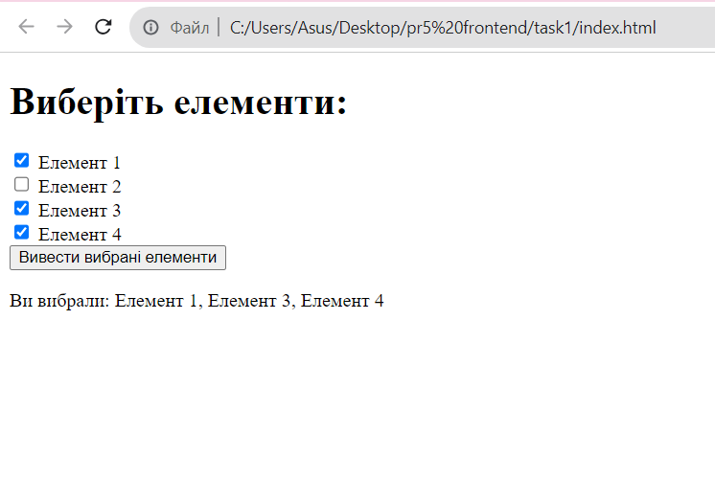

Рис. 1 – Завдання 1

**Завдання 2.**

На сторінці розміщені електронні адреси з прапорцями (чекбоксами). Реалізуйте можливість формування рядку з вибраними електронними адресами. При позначенні електронної адреси, вона додається в div-елемент. При знятті чекбокса, адреса видаляється з елементу.

Код програми:

index.html

<!DOCTYPE html>

<html>

<head>

<title>Формування рядку з вибраними електронними адресами</title>

</head>

<body>

<h1>Виберіть електронні адреси:</h1>

<input type="checkbox" id="email1" value="email1@example.com"> email1@example.com<br>

<input type="checkbox" id="email2" value="email2@example.com"> email2@example.com<br>

<input type="checkbox" id="email3" value="email3@example.com"> email3@example.com<br>

<input type="checkbox" id="email4" value="email4@example.com"> email4@example.com<br>

<div id="selectedEmails"></div>

<script>

var selectedEmailsDiv = document.getElementById("selectedEmails");

var checkboxes = document.querySelectorAll('input[type="checkbox"]');

checkboxes.forEach(function (checkbox) {

checkbox.addEventListener("change", function () {

var selectedEmails = "";

checkboxes.forEach(function (checkbox) {

if (checkbox.checked) {

selectedEmails += checkbox.value + ", ";

}

});

selectedEmails = selectedEmails.slice(0, -2);

selectedEmailsDiv.textContent = selectedEmails;

});

});

</script>

</body>

</html>

script.js

var selectedEmailsDiv = document.getElementById("selectedEmails");

var checkboxes = document.querySelectorAll('input[type="checkbox"]');

checkboxes.forEach(function (checkbox) {

checkbox.addEventListener("change", function () {

var email = checkbox.value;

if (checkbox.checked) {

var emailElement = document.createElement("p");

emailElement.textContent = email;

selectedEmailsDiv.appendChild(emailElement);

} else {

var emailElements = selectedEmailsDiv.getElementsByTagName("p");

for (var i = 0; i < emailElements.length; i++) {

if (emailElements[i].textContent === email) {

selectedEmailsDiv.removeChild(emailElements[i]);

break;

}

}

}

});

});

Результат роботи програми:

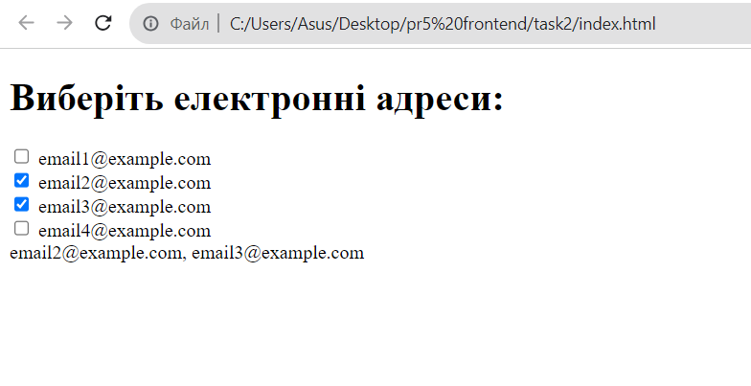

Рис. 2 – Завдання 2

**Завдання 3.**

Створити JavaScript, який перевіряє знання таблиці множення. Веб-сторінка текстовий напис для показу загального рахунку, кнопку «наступне завдання», текстовий напис для показу завдання, радіокнопки для вибору правильного варіанту відповіді, та текстовий напис для виводу результатів перевірки. Вибір варіанту відповіді є сигналом до початку перевірки. Для кожного завдання користувач має лише одна спробу вибору.

Код програми:

index.html

<!DOCTYPE html>

<html>

<head>

<title>Тест таблиці множення</title>

</head>

<body>

<h1>Таблиця множення - Тест</h1>

<p>Загальний рахунок: <span id="score">0</span></p>

<button id="nextButton" onclick="generateQuestion()">Наступне завдання</button>

<p id="question">Завдання буде тут</p>

<input type="radio" name="answer" id="option1" value="1"> <label for="option1" id="label1">Відповідь 1</label><br>

<input type="radio" name="answer" id="option2" value="2"> <label for="option2" id="label2">Відповідь 2</label><br>

<input type="radio" name="answer" id="option3" value="3"> <label for="option3" id="label3">Відповідь 3</label><br>

<p id="result"></p>

</body>

</html>

script.js

var currentQuestion = null;

var score = 0;

var questions = [];

for (var i = 0; i < 10; i++) {

questions.push(generateRandomQuestion());

}

function generateRandomQuestion() {

var num1 = Math.floor(Math.random() * 10) + 1;

var num2 = Math.floor(Math.random() * 10) + 1;

var correctAnswer = num1 * num2;

var options = [];

options.push(correctAnswer);

while (options.length < 3) {

var randomOption = Math.floor(Math.random() * 100) + 1;

if (options.indexOf(randomOption) === -1) {

options.push(randomOption);

}

}

options = shuffle(options);

var currentQuestion = num1 + " x " + num2 + " = ?";

var currentAnswer = options.indexOf(correctAnswer) + 1;

return { question: currentQuestion, options: options, answer: currentAnswer };

}

function shuffle(array) {

for (var i = array.length - 1; i > 0; i--) {

var j = Math.floor(Math.random() * (i + 1));

var temp = array[i];

array[i] = array[j];

array[j] = temp;

}

return array;

}

function generateQuestion() {

var selectedAnswer = document.querySelector('input[name="answer"]:checked');

if (selectedAnswer && parseInt(selectedAnswer.value) === currentQuestion.answer) {

score++;

}

if (questions.length > 0) {

currentQuestion = questions.pop();

document.getElementById("question").textContent = currentQuestion.question;

document.getElementById("label1").textContent = currentQuestion.options[0];

document.getElementById("label2").textContent = currentQuestion.options[1];

document.getElementById("label3").textContent = currentQuestion.options[2];

var radioButtons = document.querySelectorAll('input[name="answer"]');

radioButtons.forEach(button => {

button.checked = false;

});

} else {

document.getElementById("question").textContent = "Тест завершено";

document.getElementById("result").textContent = "Загальний рахунок: " + score + " з 10";

document.getElementById("nextButton").disabled = true;

}

document.getElementById("score").textContent = score;

}

generateQuestion();

Результат роботи програми:

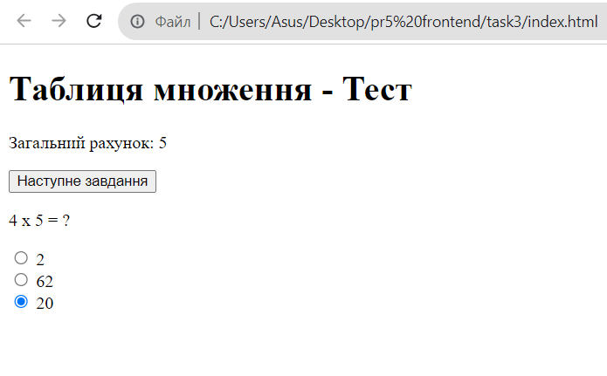

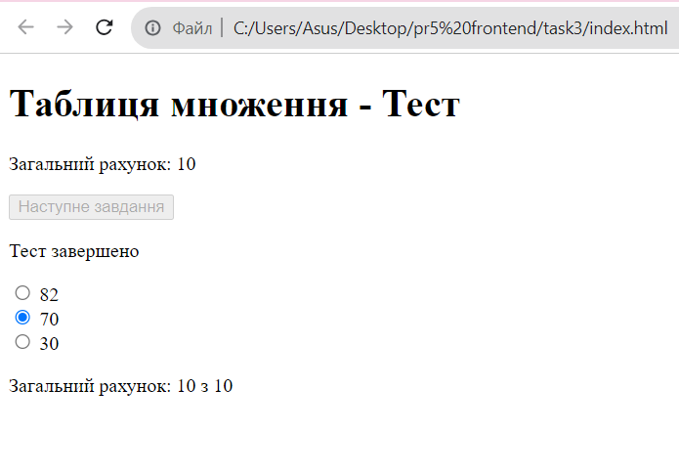

Рис. 3-4 – Завдання 3

**Завдання 4.**

Створити JavaScript, який перевіряє знання таблиці множення. Веб-сторінка містить текстовий напис для показу загального рахунку, кнопку «наступне завдання», текстовий напис для показу завдання, текстове поле для вводу відповіді, кнопку «перевірити» та текстовий напис для виводу результатів перевірки.

Код програми:

index.html

<!DOCTYPE html>

<html>

<head>

<title>Тест таблиці множення</title>

</head>

<body>

<h1>Таблиця множення - Тест</h1>

<p>Загальний рахунок: <span id="score">0</span></p>

<button id="nextButton" onclick="generateQuestion()">Наступне завдання</button>

<p id="question"></p>

<input type="text" id="userAnswer">

<button onclick="checkAnswer()">Перевірити</button>

<p id="result"></p>

</body>

</html>

script.js

var currentQuestion = null;

var score = 0;

var questionCount = 0;

function generateQuestion() {

if (questionCount < 10) {

var num1 = Math.floor(Math.random() * 10) + 1;

var num2 = Math.floor(Math.random() * 10) + 1;

currentQuestion = num1 + " x " + num2 + " = ?";

document.getElementById("question").textContent = currentQuestion;

document.getElementById("result").textContent = "";

document.getElementById("userAnswer").value = "";

questionCount++;

} else {

document.getElementById("question").textContent = "Тест завершено!";

document.getElementById("nextButton").style.display = "none";

document.getElementById("userAnswer").style.display = "none";

document.getElementsByTagName("button")[1].style.display = "none";

}

}

function checkAnswer() {

if (currentQuestion) {

var userAnswer = document.getElementById("userAnswer").value.trim();

if (!isNaN(userAnswer)) {

var nums = currentQuestion.split("x");

var correctAnswer = parseInt(nums[0].trim()) * parseInt(nums[1].trim());

if (parseInt(userAnswer) === correctAnswer) {

document.getElementById("result").textContent = "Правильно!";

score++;

} else {

document.getElementById("result").textContent = "Неправильно. Правильна відповідь: " + correctAnswer;

}

document.getElementById("score").textContent = score;

} else {

document.getElementById("result").textContent = "Будь ласка, введіть число.";

}

}

}

generateQuestion();

Результат роботи програми:

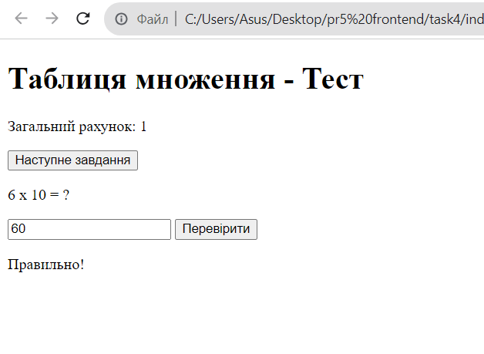

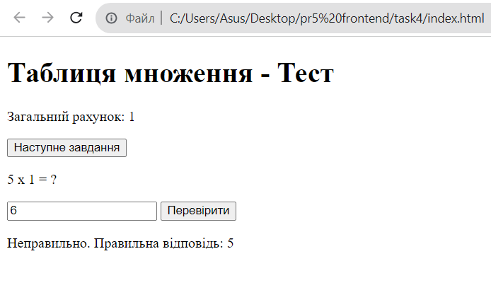

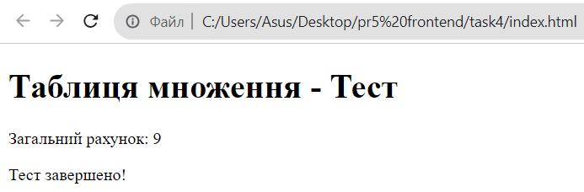

Рис. 5-7 – Завдання 4

**Завдання 5.**

Створіть галерею зображень, кожне з яких неактивне. При клацанні по зображенню, воно стає активним. При наступному клацанні по ньому, воно знову стає неактивним. Для двох станів задайте наступні стилі:

*Активний стан:* фільтр *відтінки сірого(0%)*; непрозорість *1.*

*Неактивний стан:* фільтр *відтінки сірого(100%)*; непрозорість *0.5.*

Код програми:

index.html

<!DOCTYPE html>

<html>

<head>

<title>Галерея зображень</title>

<style>

.gallery {

display: grid;

grid-template-columns: repeat(3, 1fr);

grid-gap: 10px;

}

img {

filter: grayscale(100%);

opacity: 0.5;

transition: filter 0.5s, opacity 0.5s;

cursor: pointer;

width: 50%;

/* Зображення заповнюють вільний простір в блоку */

}

img.active {

filter: grayscale(0%);

opacity: 1;

}

</style>

</head>

<body>

<div class="gallery" onclick="toggleActive(event)">

<img src="image1.jpg">

<img src="image2.jpg">

<img src="image3.jpg">

<img src="image4.jpg">

<img src="image5.jpg">

<img src="image6.jpg">

<img src="image7.jpg">

<img src="image8.jpg">

<img src="image9.jpg">

</div>

<script>

function toggleActive(event) {

if (event.target.tagName === 'IMG') {

event.target.classList.toggle('active');

}

}

</script>

</body>

</html>

script.js

function toggleActive(event) {

if (event.target.tagName === 'IMG') {

event.target.classList.toggle('active');

}

}

Результат роботи програми:

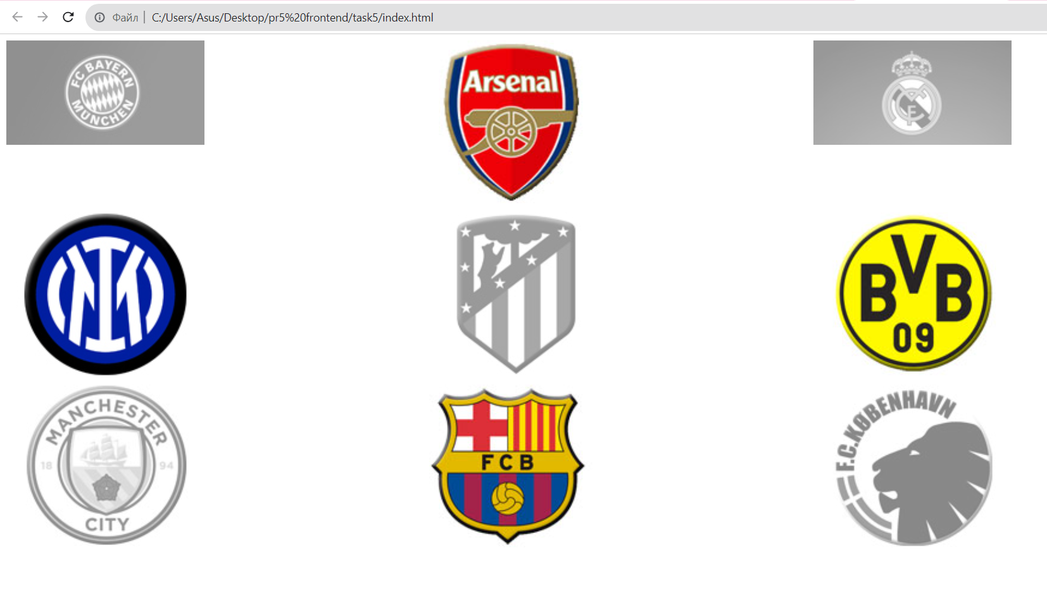

Рис. 8 – Завдання 5

**Завдання 6.**

Реалізуйте елементи форми. При фокусуванні на елемент, секція, в якому він знаходиться, стає активною (синій колір).

Код програми:

index.html

<!DOCTYPE html>

<html>

<head>

<title>Форма з активними секціями</title>

<style>

section {

margin: 10px;

padding: 10px;

border: 1px solid #ccc;

transition: background-color 0.3s;

}

section.active {

border-color: blue;

}

input,

textarea {

width: 100%;

margin: 5px 0;

}

section:hover {

background-color: lightblue;

}

</style>

</head>

<body>

<form>

<section onclick="makeActive(this)">

<label for="name">Ім'я:</label>

<input type="text" id="name" name="name">

</section>

<section onclick="makeActive(this)">

<label for="email">Електронна пошта:</label>

<input type="email" id="email" name="email">

</section>

<section onclick="makeActive(this)">

<label for="message">Повідомлення:</label>

<textarea id="message" name="message"></textarea>

</section>

</form>

<script>

function makeActive(section) {

const sections = document.querySelectorAll('section');

sections.forEach((sec) => sec.classList.remove('active'));

section.classList.add('active');

}

</script>

</body>

</html>

script.js

function makeActive(section) {

const sections = document.querySelectorAll('section');

sections.forEach((sec) => sec.classList.remove('active'));

section.classList.add('active');

}

Результат роботи програми:

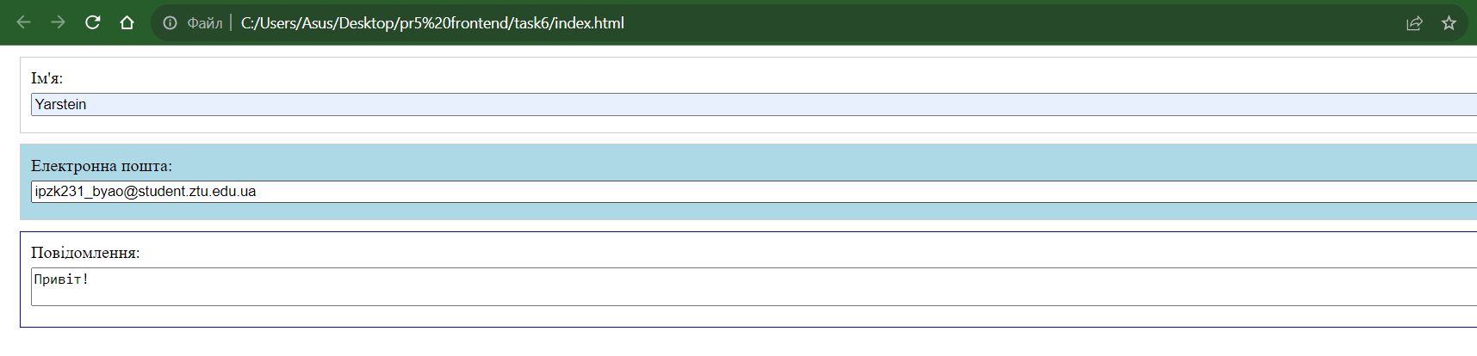

Рис. 9 – Завдання 6

**Завдання 7.**

Реалізувати можливість змінювати розмір блока, а також його кут повороту.

Код програми:

index.html

<!DOCTYPE html>

<html>

<head>

<title>Зміна розміру та кута повороту блока</title>

<style>

#resizeBlock {

width: 200px;

height: 200px;

background-color: blue;

/* Зміна коліру блоку */

border: 2px solid blue;

/* Зміна коліру контуру */

transition: all 0.3s ease-in-out;

}

.slider {

width: 100%;

}

</style>

</head>

<body>

<div id="resizeBlock" onmousedown="startResize(event)"></div>

<p>Ширина: <span id="widthValue">200</span> см</p>

<input type="range" min="0" max="500" value="200" class="slider" id="sizeSlider">

<p>Висота: <span id="heightValue">200</span> см</p>

<input type="range" min="0" max="500" value="200" class="slider" id="heightSlider">

<p>Кут повороту: <span id="rotationValue">0</span> градусів</p>

<input type="range" min="0" max="360" value="0" class="slider" id="rotationSlider">

</body>

</html>

script.js

let isResizing = false;

let startX, startY;

let initialWidth, initialHeight;

const resizeBlock = document.getElementById('resizeBlock');

const sizeSlider = document.getElementById('sizeSlider');

const heightSlider = document.getElementById('heightSlider');

const rotationSlider = document.getElementById('rotationSlider');

const widthValue = document.getElementById('widthValue');

const heightValue = document.getElementById('heightValue');

const rotationValue = document.getElementById('rotationValue');

sizeSlider.addEventListener('input', () => {

resizeBlock.style.width = `${sizeSlider.value}px`;

widthValue.textContent = sizeSlider.value;

});

heightSlider.addEventListener('input', () => {

resizeBlock.style.height = `${heightSlider.value}px`;

heightValue.textContent = heightSlider.value;

});

rotationSlider.addEventListener('input', () => {

resizeBlock.style.transform = `rotate(${rotationSlider.value}deg)`;

rotationValue.textContent = rotationSlider.value;

});

function startResize(e) {

e.preventDefault();

isResizing = true;

startX = e.clientX;

startY = e.clientY;

initialWidth = parseFloat(getComputedStyle(resizeBlock, null).getPropertyValue('width'));

initialHeight = parseFloat(getComputedStyle(resizeBlock, null).getPropertyValue('height'));

document.addEventListener('mousemove', resizeBlockFn);

document.addEventListener('mouseup', stopResize);

}

function resizeBlockFn(e) {

if (!isResizing) return;

const width = initialWidth + e.clientX - startX;

const height = initialHeight + e.clientY - startY;

resizeBlock.style.width = `${width}px`;

sizeSlider.value = width;

widthValue.textContent = width;

resizeBlock.style.height = `${height}px`;

heightSlider.value = height;

heightValue.textContent = height;

}

function stopResize() {

isResizing = false;

document.removeEventListener('mousemove', resizeBlockFn);

document.removeEventListener('mouseup', stopResize);

}

Результат роботи програми:

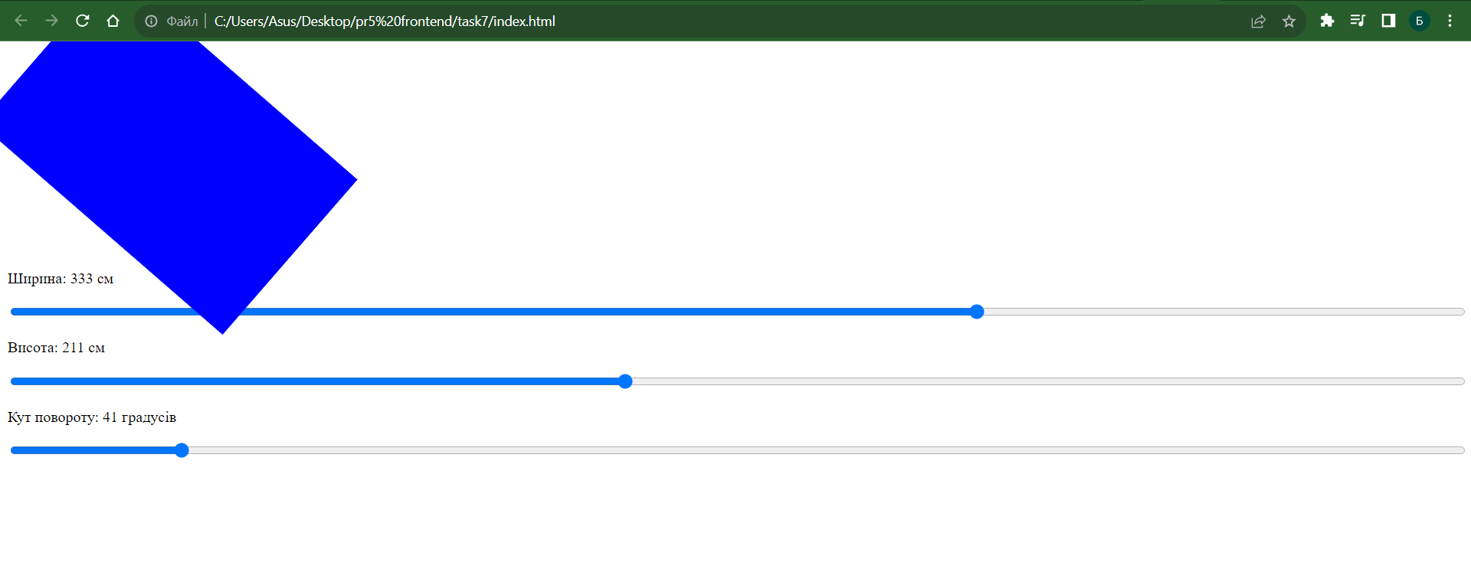

Рис. 10 – Завдання 7

**Завдання 8.**

Дана картинка в тегу img та кнопка. Зробіть кнопку, за натисканням на яку вперше ширина і висота картинки буде збільшуватися в 2 рази, вдруге – приходити у вихідний стан.

Код програми:

index.html

<!DOCTYPE html>

<html>

<head>

<title>Зміна розміру картинки</title>

<style>

img {

transition: all 0.3s;

}

</style>

</head>

<body>

<img id="myImage" src="картинка.jpg" width="200" height="200">

<button onclick="changeSize()">Змінити розмір</button>

</body>

</html>

script.js

let enlarged = false;

function changeSize() {

const img = document.getElementById('myImage');

if (!enlarged) {

img.style.width = `${img.width * 2}px`;

img.style.height = `${img.height * 2}px`;

enlarged = true;

} else {

img.style.width = '200px';

img.style.height = '200px';

enlarged = false;

}

}

Результат роботи програми:

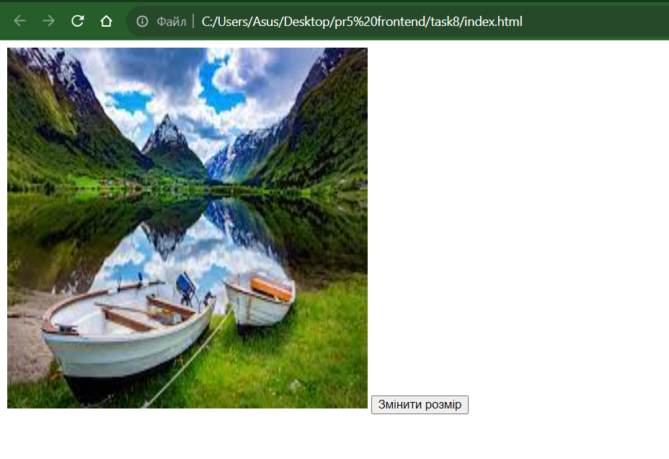

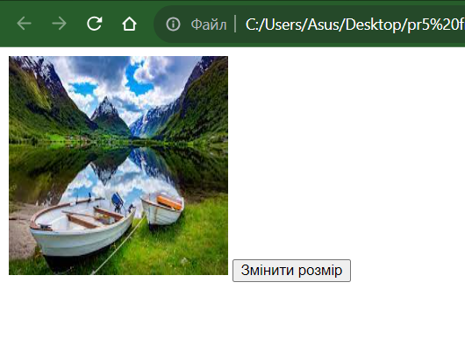

Рис. 11-12 – Завдання 8

**Завдання 9.**

Є список товарів з кнопками *Замовити*. При натисканні на неї, одиниця даного товару заноситься в кошик.

Код програми:

index.html

<!DOCTYPE html>

<html>

<head>

<title>Список товарів і кошик</title>

<style>

table {

border-collapse: collapse;

margin-bottom: 20px;

}

table,

th,

td {

border: 1px solid black;

}

th,

td {

padding: 8px;

}

button {

background-color: blue;

color: white;

border: none;

padding: 5px 10px;

text-align: center;

text-decoration: none;

display: inline-block;

font-size: 14px;

cursor: pointer;

}

</style>

</head>

<body>

<h2>Список товарів:</h2>

<table>

<tr>

<th>Назва товару</th>

<th>Замовити</th>

</tr>

<tr>

<td>Товар 1</td>

<td><button onclick="addToCart(1)">Замовити</button></td>

</tr>

<tr>

<td>Товар 2</td>

<td><button onclick="addToCart(2)">Замовити</button></td>

</tr>

<tr>

<td>Товар 3</td>

<td><button onclick="addToCart(3)">Замовити</button></td>

</tr>

<tr>

<td>Товар 4</td>

<td><button onclick="addToCart(4)">Замовити</button></td>

</tr>

</table>

<h2>Кошик:</h2>

<table>

<tr>

<th>Назва товару</th>

<th>Кількість</th>

</tr>

<tbody id="cart"></tbody>

</table>

</body>

</html>

script.js

function addToCart(itemId) {

const cart = document.getElementById('cart');

const existingItems = cart.getElementsByTagName('tr');

let itemExists = false;

for (let i = 0; i < existingItems.length; i++) {

const itemName = existingItems[i].getElementsByTagName('td')[0];

if (itemName.textContent === `Товар ${itemId}`) {

const itemQuantity = existingItems[i].getElementsByTagName('td')[1];

let quantity = parseInt(itemQuantity.textContent) + 1;

itemQuantity.textContent = quantity;

itemExists = true;

break;

}

}

if (!itemExists) {

const item = document.createElement('tr');

const itemName = document.createElement('td');

itemName.textContent = `Товар ${itemId}`;

const itemQuantity = document.createElement('td');

itemQuantity.textContent = '1';

item.appendChild(itemName);

item.appendChild(itemQuantity);

cart.appendChild(item);

}

}

Результат роботи програми:

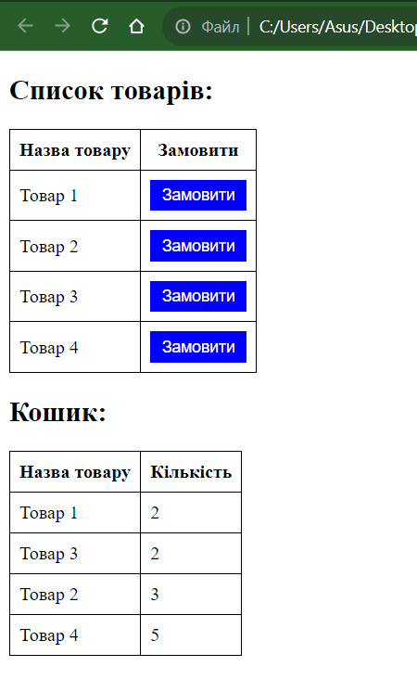

Рис. 13 – Завдання 9

**Завдання 10.**

Реалізувати в контейнері можливість переглядати світлини одна за одною при клацанні курсора. Світлини змінюють одна одну з ефектом слайдингу.

Код програми:

index.html

<!DOCTYPE html>

<html>

<head>

<title>Перегляд світлин</title>

<style>

.slideshow-container {

max-width: 1000px;

position: relative;

margin: auto;

}

.mySlides {

display: none;

max-width: 100%;

}

img {

width: 50%;

height: auto;

}

</style>

</head>

<body>

<div class="slideshow-container">

<div class="mySlides">

<img src="image1.jpg" alt="Зображення 1">

</div>

<div class="mySlides">

<img src="image2.jpg" alt="Зображення 2">

</div>

<div class="mySlides">

<img src="image3.jpg" alt="Зображення 3">

</div>

<div class="mySlides">

<img src="image4.jpg" alt="Зображення 4">

</div>

<div class="mySlides">

<img src="image5.jpg" alt="Зображення 5">

</div>

<div class="mySlides">

<img src="image6.jpg" alt="Зображення 6">

</div>

<div class="mySlides">

<img src="image7.jpg" alt="Зображення 7">

</div>

<div class="mySlides">

<img src="image8.jpg" alt="Зображення 8">

</div>

<div class="mySlides">

<img src="image9.jpg" alt="Зображення 9">

</div>

</div>

</body>

</html>

script.js

let slideIndex = 0;

showSlides(slideIndex);

function showSlides(n) {

let i;

const slides = document.getElementsByClassName("mySlides");

if (n >= slides.length) {

slideIndex = 0;

}

if (n < 0) {

slideIndex = slides.length - 1;

}

for (i = 0; i < slides.length; i++) {

slides[i].style.display = "none";

}

slides[slideIndex].style.display = "block";

}

document.getElementsByClassName("slideshow-container")[0].addEventListener("click", function () {

slideIndex++;

showSlides(slideIndex);

});

Результат роботи програми:

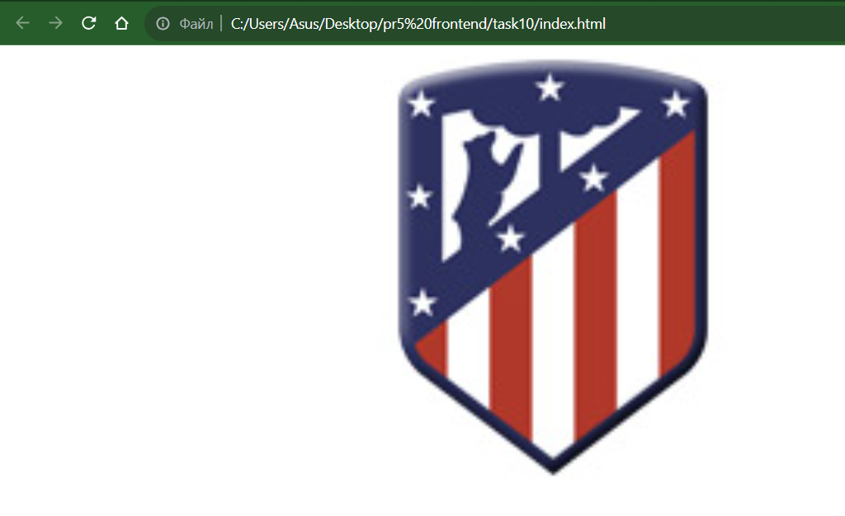

Рис. 13 – Завдання 9